学生のアイデアによる新商品開発！in見山の郷

地区概要

取組内容・目標

ねらい：見山地域で直売所「ｄｅ愛・ほっこり見山の郷」は、６０、７０歳代以上の固定客が客層の中心で、来訪者数、売上高ともに漸減していた、そこで、新たな客層の開拓が急務と考え、平成２７年度から、追手門学院大学と連携して、若者のニーズを踏まえた新商品開発に取り組んできた。

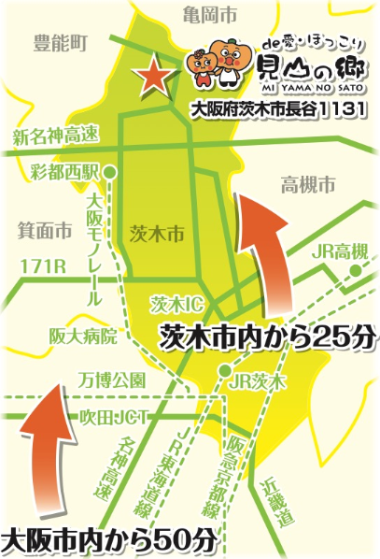

茨木市北部に位置する見山地域にある

直売所「de愛・ほっこり見山の郷」。

農事組合法人見山の郷交流施設組合が運営。

若者のニーズを踏まえた新商品開発の概要（担当）

○マーケティング調査（学生プロジェクトチーム）

○試作品の開発（見山の郷＋学生プロジェクトチーム）

○販売促進（見山の郷＋学生プロジェクトチーム）

＊販売は、直売所「ｄｅ愛・ほっこり見山の郷」、市内大学イベント、スーパー等



若者のニーズを踏まえた「見山ジュレ」

取組主体

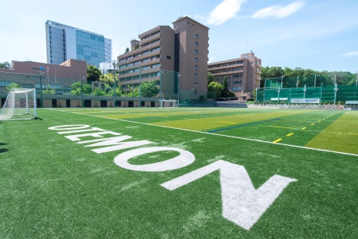

○追手門学院大学

○農事組合法人見山の郷交流施設組合

○茨木市

○大阪府（事務所）

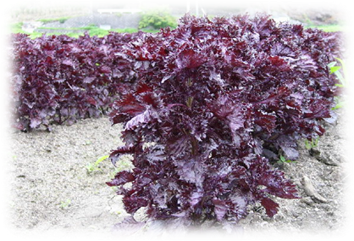  

原材料の

赤紫蘇、ミニトマト、ゆず



大学で試作品の調査



大学生がスーパーで販売促進

スケジュール

◆平成29年度　　　　毎年秋に開催される見山の郷の収穫祭で、大学がイベントコーナーを開設

◆平成30年度以降　　若者を含めた幅広い年齢層に向けた新商品開発を継続していく

※大学側からの現地調査・研修などの受け入れは随時対応している